n. 01A19 – del 06/01/2019

Alle Società di Artistico F.V.G.

Al Presidente Reg. F.I.S.R.

Ai Delegati Territoriali Go / Pn / Ts / Ud
Al CUG FVG

Oggetto : INCONTRO TECNICI/CUG FVG – SISTEMA GIUDIZIO ROLL ART specialità SINGOLO
Con la presente, il Comitato Regionale Settore Artistico, come già precedentemente anticipato, ha il piacere di invitare tutti i tecnici all’incontro con il Responsabile Istruttore nominato dal CUG Nazionale che verterà sul sistema giudizio Roll Art.
L’incontro avrà luogo sabato 26 gennaio 2019 a Trieste (luogo che sarà comunicato in seguito in base al numero dei partecipanti) come da programma qui di seguito descritto:
MATTINO - H. 09,30/12,30 -Attività in aula

- Introduzione alle novità 2019 Free Skating(cadetti/jeunesse(Juniores/Seniores)
- LIVELLI e QOE Positivi e negativi
- Components
- Visione di video didatti esemplificativi
POMERIGGIO - H. 14,00/18,00 - Attività didattica in pista con atleti messi a disposizione dalle società e su invito del Comitato Regionale.
H. 14,00/16,00 - Cadetti - Salti/trottole/Step Sequence se disponibili: Chiamata dello specialist/assegnazione QOE e discussione.
H. 16,00/18,00 - Jeunesse/Juniores/Seniores - Salti/trottole/Step Sequence se disponibili: Chiamata dello specialist/assegnazione QOE e discussione.

H. 18,15 - Chiusura lavori.

L’attività didattica in pista sarà coordinata dai tecnici referenti regionali: sig.a Adriana Radin e sig. Mojmir Kokorovec.

Si invita i tecnici ad inviare eventuali quesiti, che saranno riportati durante i lavori, ai tecnici referenti a questi indirizzi mail: ADRIANA RADIN: adriana.radin@hotmail.it e MOJMIR KOKOROVEC: mojmirex33@gmail.com ; entro il 21 gennaio 2019.

Il Comitato regionale invita a partecipare all’attività didattica in pista tutti gli atleti prescritti nella specialità singolo cat. Cadetti-jeunesse-juniores-seniores, ai campionati regionali 2019.

L’incontro è gratuito ed aperto a tutti i tecnici di qualsiasi livello con o senza atleti partecipanti alla dimostrazione.

Allegato alla presente si invia la scheda di partecipazione per i tecnici e per gli atleti che dovrà essere restituita compilata ai seguenti indirizzi: artistico@fisrfvg.org e friulivg@fisr.it entro non oltre sabato 12 gennaio 2019.

Cordiali saluti.

Il Cons. Reg. F.I.S.R. / F.V.G.
- Settore Artistico -
( Zanuttini Paola )

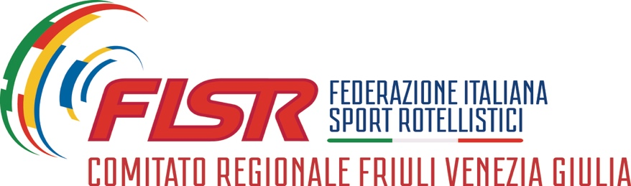

INCONTRO ROLL. ART. / SABATO 26 GENNAIO 2019 TRIESTE

SCHEDA ISCRIZIONE TECNICO

COGNOME

NOME

LIVELLO

CELL.

MAIL

SCHEDA PARTECIPAZIONE ATLETA

SOCIETA’

N° | COGNOME | NOME | CATEGORIA | M | F

La scheda deve pervenire ai seguenti indirizzi di posta elettronica:
friulivg@fisr.it
artistico@fisrfvg.it

Data invio scheda di partecipazione: entro e non oltre Sabato 12 gennaio 2019.

